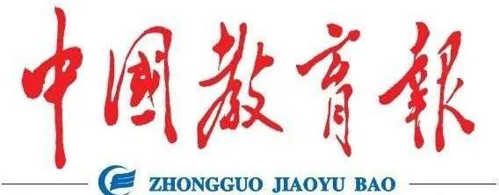

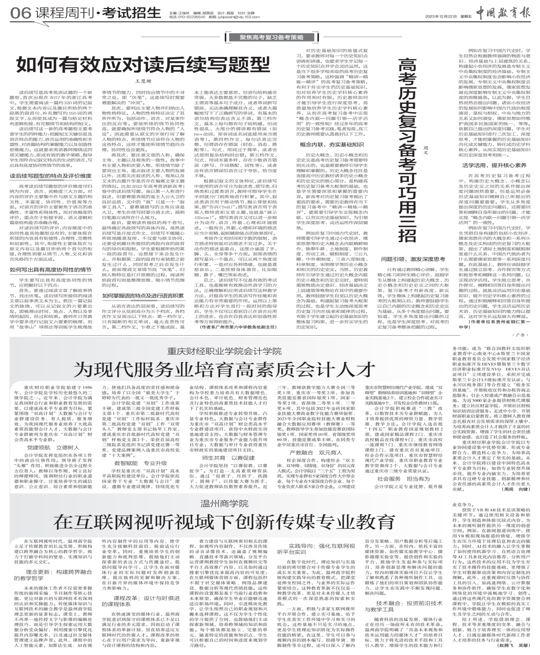

**高考历史复习备考可巧用三招**

对历史基础知识的地毯式复习，要求教师对每一个历史知识点讲清和讲透，也要求学生牢记每一个历史知识点并学会灵活运用。这是当下很多学校采取的高考历史复习备考策略。这种强调“精讲—精练—精评”的高考复习备考策略，有利于夯实学生的历史基础知识，但对培养学生历史学科核心素养的作用相对有限。历史教师如何才能引导学生进行深度思考，高质量地培养学生历史学科核心素养，从而在高考复习备考中实现“概念内联—问题引领—活学活用”的一致性呢？经过多年的高考历史复习备考实践，笔者发现，高三历史教师需要认真做好以下工作。

**概念内联，夯实基础知识**

历史大概念、历史小概念和历史史实是高考历史复习备考需要特别关注的，也是需要教师引导学生理解和掌握的。历史大概念往往是连接高中历史教材诸多历史小概念和历史史实的核心部分，是构建高考历史复习备考大框架的基础，也是学生需要深思和掌握的重要内容。新高考对历史复习备考提出了更高的要求，需要历史教师在当下的复习备考中“精讲—精练—精评”，更需要引导学生实现概念内联，以夯实历史基础知识，为引领学生深度思考、灵活运用作深层铺垫。

例如在复习中国古代史时，教师需要引导学生通过小农经济、儒家思想等历史大概念去内联精耕细作、铁犁牛耕、土地制度、耕作制度、劳动工具、赋税制度、三公九卿、中外朝制度、三省六部制度、科举制度、宋明理学等历史小概念和相关的历史史实。当然，历史教师在引导学生通过历史大概念内联历史小概念和历史史实时，要特别重视物质决定意识、经济基础决定上层建筑等唯物论在其中的重要作用。教师鼓励学生自觉以历史大概念为基础，构建起复习备考大框架的过程，也是学生主动地深度思考历史复习内在线索和规律的过程，有助于学生建立起历史基础知识的整体复习构架，进一步夯实学生的历史知识。

**问题引领，激发深度思考**

只有通过教师精心讲解、学生精心练习和师生精心评价，鼓励学生从整体上构建起历史大概念、历史小概念和历史史实之间的大框架，复习备考才有新高度、新实效。学生整体上构建起历史复习备考的大框架以后，教师要鼓励学生以自己内联的历史概念和历史史实为基础，从多个角度提出问题。要知道，学生多角度提出问题的过程，也是学生深度思考、对高考历史复习备考整体把握的过程。

例如在复习中国古代史时，学生自然会根据教师强调的物质与意识、经济基础与上层建筑的关系，构建起小农经济的发展是专制主义中央集权制度的经济基础，专制主义中央集权制度也会影响小农经济的发展，专制主义中央集权制度会影响儒家思想的发展，儒家思想发展也深度影响专制主义中央集权制度的思维链条。以此为据，学生自然而然会提出问题，诸如小农经济的发展如何影响中国古代政治制度演进，皇权与相权、中央与地方的关系又如何演变，儒家思想如何维护我国多民族国家的统一，等等。依据自己提出的深度问题，学生对历史基础知识进行二次加工、深度思考，才能把掌握的历史基础知识内化成关键能力，转化成历史学科核心素养，从而实现历史基础知识和历史深度思考相统一。

**活学活用，提升核心素养**

在高考历史复习备考过程中，构建历史大概念、小概念以及历史史实之间的关系并提出深度问题固然重要，但是运用必备历史基础知识阐释自己所提出的深度问题更重要。学生从多角度提出深度的历史问题后，还需要回答和阐释自身所提出的问题，才能实现“概念内联—问题引领—活学活用”的一致性。

例如在复习中国古代史时，学生凭借自身构建的包括小农经济、儒家思想在内的大概念和一系列小概念及史实构成的历史复习的大框架，提出了诸如土地制度和赋税制度是什么关系、中国古代统治者为什么需要儒家思想等一系列深度问题。在此基础上，教师应该鼓励学生通过独立思考、合作探究等方式积极思考和阐释这一系列问题，以实现活学活用。学生独立思考、合作探究、阐释和回答自身所提出问题的过程，就是灵活运用历史基础知识、提升历史学科核心素养的过程。通过积极阐释和回答自身所提出的历史问题，学生灵活运用历史术语、历史基础知识的能力得以提高，这对学生长远发展大有裨益。